## Daten

Wir sichern einen freigegebenen Ordner, in welchem sich firmeninterne Dokumente befinden. Der Ordner ist für die 4 Mitglieder von unserer Abteilung freigegeben. Die Daten sind Firmendaten und keine persönlichen Daten. Der Ordner Dokumente beinhaltet neben abteilungsinterne Dokumente und auch Anleitungen für Lernende und neue Mitarbeiter. Nebst diesem Ordner wird kein weiterer Ordner gesichert.

## Datenwachstum

Die Datenmenge wird pro Woche meistens um einige Dokumente steigen, die allerdings nicht sehr   
viel Speicherplatz brauchen. Wir schätzen, dass dies etwa 500 MB pro Woche hinzukommen. Das Wachstum der Daten ist auf das Jahr gesehen konstant. Wenn wir mit einer neuen Datenmenge von 500 MB pro Woche rechnen, erreichen wir eine Datenmenge von 33.216 GB pro Jahr.   
Die Datenmenge berechneten wir mit der Formel y=(x+1/2t*d)(1+t)  
X=Grösse Initiales Backup=1 GB   
D=0.5GB   
T=364 (Für ein Jahr)   
y=(1+1/2*364*0.5)(1+364)=33.216 GB an Daten   
(Ich kam auf verschiedene Ergebnisse, je nach je wie man es im Rechner eingibt.  


## Sicherungssoftware

Unsere Daten werden mit Hilfe des Programms Rsync gesichert. Die Wiederherstellung erfolgt auch mit Rsync. Wir verwenden die Version 3.1.1 von Rsync. Wir verwenden Rsync, da wir dieses Programm bereits in der Schule eingesetzt haben und wir deshalb das Programm bereits kennen.   
Da wir das Backup auf einer virtuellen Maschine mit einem Ubuntu Linux Betriebssystem durchführen, mussten wir das Programm Rsync nicht installieren. Dieses war bereits vorinstalliert. Falls Rsync nicht installiert ist kann man dies mit dem Befehl: apt-get install rsync machen.

## Wechselschema

In der Grafik unten, kann man unser Konzept für die Backupsicherung sehen. Die Grafik stellt einen Monat und die erste Woche im nächsten Monat dar.   
Wir haben das Grossvater, Vater, Sohn Konzept gewählt. Die Zahlen Eins bis Fünf stellen die Sicherungsmedien des Sohnes, dar. Diese erfolgt täglich zwischen Montag und Freitag. In der zweiten Woche die Zahl Sechs steht für das Medium des Vaters, die wöchentliche Sicherung, und die Sieben für das Medium des Grossvaters, also die monatliche Sicherung. Am Sonntag machen wir keine Backups, da unsere Abteilung über das Wochenende nicht arbeitet.

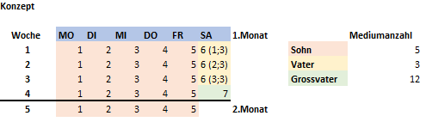

## Zeitraum

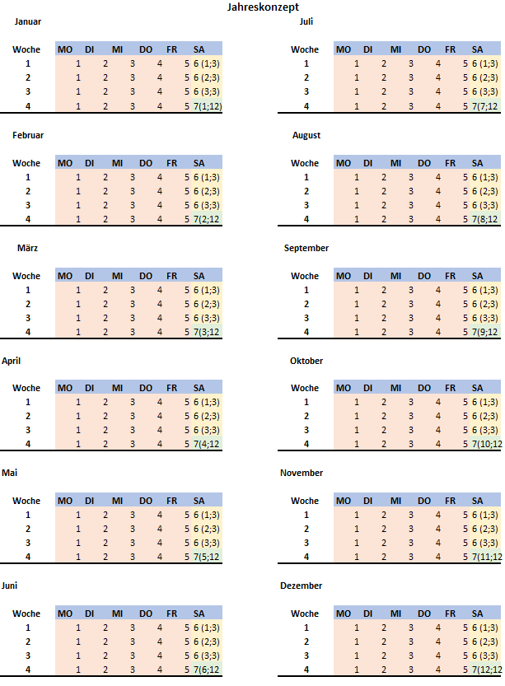Wir haben unser Konzept für ein Jahr geplant., dies ist der Grund, weshalb wir 12 Grossvater Medien verwenden. Neben der Zahl Sieben ,welche die Grossvatersicherung kennzeichnet, steht jeweils die Sicherungszahl in Klammern.  
In der untenstehenden Grafik sind die einzelnen Monaten dargestellt. Zur Vereinfachung nahmen wir an, dass jeder Monat Vier Wochen hat.